ДЕПАРТАМЕНТ ОБРАЗОВАНИЯ ОРЛОВСКОЙ ОБЛАСТИ
БЮДЖЕТНОЕ ПРОФЕССИОНАЛЬНОЕ ОБРАЗОВАТЕЛЬНОЕ УЧРЕЖДЕНИЕ
ОРЛОВСКОЙ ОБЛАСТИ
«ОРЛОВСКИЙ АВТОДОРОЖНЫЙ ТЕХНИКУМ»

Принято:  педагогическим советом  БПОУ ОО «Орловский  автодорожный техникум»  Протокол  от 29.08.2025 г. № 1 | Утверждаю:  Директор  БПОУ ОО «Орловский автодорожный техникум» ____________ Е. В. Жарких  Приказ № 9Ц от 01.09.2025 г.

Дополнительная общеобразовательная общеразвивающая программа

СОЦИАЛЬНО - ГУМАНИТАРНОЙ НАПРАВЛЕННОСТИ
ПО ПАТРИОТИЧЕСКОМУ ВОСПИТАНИЮ
ОБЪЕДИНЕНИЯ
«ПАТРИОТ»

Адресат программы: учащиеся 15-18 лет

Срок реализации программы: 2 года

Объем часов: 1440 часов

Агеева Л. В., педагог дополнительного образования

г. Орел, 2025 г.

СОДЕРЖАНИЕ

 | Раздел 1. Комплекс основных характеристик программы дополнительного образования социально-гуманитарной направленности по патриотическому воспитанию «Патриот» … | 3
1.1. | Пояснительная записка………………………………………………….. | 3
1.2. | Календарный учебный график ………………………………………..... | 7
1.3. | Содержание программы ………………………………………………… | 8
1.4. | Планируемые результаты ………………………………………………. | 13
 | Раздел 2. Комплекс организационно-педагогических условий программы дополнительного образования социально-гуманитарной направленности по патриотическому воспитанию «Патриот» ………………………………………………………………. | 16
2.1. | Условия реализации программы ………………………………………. | 16
 | 2.1.1 Материально-техническое обеспечение………………………….  2.1.2 Информационное обеспечение…………………………………… | 16  17
 | 2.1.3 Кадровое обеспечение ……………………………………………. | 17
2.2. | Формы аттестации ………………………………………………………. | 17
2.3. | Оценочные материалы ………………………………………………….. | 18
2.4. | Методически материалы ………………………………………………... | 19
 | Список литературы ……………………………………………………... | 22
 | Приложения:
 | Приложение 1. Календарный учебный график………………………  Приложение 2. Оценочные средства на 1 и 2 год обучения…………  Приложение 3. Мероприятие «Прекрасен край Орловский» ……….. | 24  31  32

Раздел 1. Комплекс основных характеристик программы дополнительного образования социально-гуманитарной направленности по патриотическому воспитанию «Патриот»
1.1 Пояснительная записка
Программа разработана в соответствии со следующими нормативно-правовыми документами:
- Федеральный закон «Об образовании в Российской Федерации» от 29.12.2012 №273-ФЗ;
- Распоряжение Правительства Российской Федерации от 31.03.2022 № 678-р «Об утверждении Концепции развития дополнительного образования детей до 2030 года»;
- Постановление Главного государственного санитарного врача от 28.09.2020 № 28 «Об утверждении санитарных правил СП 2.4.3648-20 «Санитарно-эпидемиологические требования к организациям воспитания и обучения, отдыха и оздоровления детей и молодежи»;
- Приказ Министерства просвещения Российской Федерации от 27.07.2022 г. № 629 «Об утверждении Порядка организации и осуществления образовательной деятельности по дополнительным общеобразовательным программам»;
- Методические рекомендации по проектированию дополнительных общеобразовательных (общеразвивающих) программ Департамента образования Орловской области, БУ ОО ДПО «Институт развития образования», г. Орёл, 2023 г.;
- Положение о структурном подразделении «Центр дополнительного образования и развития творчества учащейся молодежи» БПОУ ОО «Орловский автодорожный техникум» (далее – Учреждения) и другими локальными актами Учреждения.
Дополнительная общеобразовательная общеразвивающая программа в области патриотического воспитания «Патриот» (далее - Программа) имеет социально-гуманитарную направленность.
Актуальность Программы
В последнее десятилетие в России произошли экономические и политические изменения, которые привели к значительной социальной дифференциации населения и потере духовных ценностей. Эти изменения снизили воспитательное воздействие российской культуры и образования как важнейших факторов формирования чувства патриотизма. Стала все более заметной постепенная утрата нашим обществом традиционно российского патриотического сознания, что привело к деформации в воспитании подрастающего поколения.
Поэтому необходимость возрождения патриотического воспитания сегодня является одной из приоритетных задач воспитательной работы Учреждения. Патриотическое воспитание должно осуществляться на основе качественно нового представления о статусе воспитания с учётом отечественных традиций, национально-региональных особенностей, достижений современного педагогического опыта.
Новизна Программы
В содержании патриотического воспитания важна социально-гуманитарная направленность, основанная на таких элементах, как позитивные мировоззренческие взгляды и позиции по основным социальным, историческим, нравственным, политическим и другим проблемам, важнейшим духовно-нравственным, деятельностным качествам (любовь к Родине, уважение к законности, ответственность за выполнение конституционных обязанностей по защите Отечества и обеспечению безопасности его граждан и другие).
Программа позволяет придать патриотическому воспитанию учащихся системный и целенаправленный характер, упорядочить подготовку к духовно-нравственному воспитанию.
Отличительная особенность Программы состоит в многоплановой, систематической, целенаправленной и скоординированной работе по формированию у молодежи высокого патриотического сознания, возвышенного чувства верности своему Отечеству, готовности к выполнению гражданского долга, важнейших конституционных обязанностей по защите интересов Родины.
Отличие данной Программы от уже существующих заключается в том, что она направлена на реализацию широкого спектра направлений деятельности (подробное изучение хода Великой Отечественной войны, истории Вооруженных сил России, патриотических составляющих гражданина РФ), объединенных общей целью и задачами.
Педагогическая целесообразность Программы заключается в том, что патриотическое воспитание представляет собой организованный и непрерывный процесс педагогического воздействия на сознание, чувства, волю, психику и физическое развитие подростков с целью формирования у них высоконравственных принципов, выработки определенных норм поведения, должной физической и военно-профессиональной готовности к защите Отечества. Она позволяет усилить ориентацию подростка на развитие его интересов и способностей в выбранной деятельности, приобретении знаний и практических навыков, опыта вхождения в коллектив, межличностных отношений и коллективной деятельности. Программа ориентирована на обучение, воспитание и развитие каждого учащегося с учетом индивидуальных (возрастных, психологических, интеллектуальных и других) особенностей, личностных склонностей путем создания благоприятных условий, для умственного, нравственного, патриотического и физического развития личности.
Адресат Программы
Программа «Патриот» рассчитана на учащихся 15-18 лет.
Набор в объединение осуществляется по желанию учащегося и заявления от родителя (законного представителя).
Уровень Программы: базовый.
Объём Программы: 1440 часов.
Форма обучения: очная.
Особенности организации образовательного процесса:
Периодичность занятий: Занятия проводятся 5 раз в неделю, с понедельника по четверг по 4 часа, в пятницу - 2 часа, время занятий включает 45 минут учебного времени и обязательный 10 минутный перерыв.
Возможно спаренное проведение учебных занятий.
Состав 1 группы: 25 человек.
Традиционная (очная) форма обучения при необходимости может реализовываться комплексно с дистанционной формой обучения.
Цель Программы: формирование нравственной, гармонически развитой, социально-активной личности, гражданина и патриота Отечества.
Для достижения указанной цели решаются следующие задачи:
Воспитательные (личностные):
- формировать у учащихся дисциплинированность;
- воспитывать общую культуру, высокие морально - психологические качества, физическую выносливость и стойкость;
- воспитывать чувство патриотизма, готовность к защите Отечества, коллективизм и товарищество;
- воспитывать чувство собственного достоинства, умения владеть эмоциями, развитие способности к анализу и принятию верных решений.
Развивающие (метапредметные):
- развивать интеллектуальные, культурные и нравственные качества личности;
- способствовать развитию дисциплинированности, ответственности, стремлению к лидерству;
- развивать чувство товарищества и взаимовыручки.
Обучающие (предметные):
- дать знания в области военной истории России, Уставов Вооруженных Сил, строевой, огневой и других видов военной подготовки;
- дать представление о воинском труде и его значении в жизни государства.

1.2 Календарный учебный график
Учебный год начинается 1 сентября и заканчивается 30 июня.
Программа рассчитана на 2 года.
Количество часов в год: 720 часов.
Общее количество учебных часов, запланированных на весь период обучения: 1440 часов.
Количество учебных недель: 40 недель.
Срок проведения промежуточной аттестации: декабрь
Срок проведения итоговой аттестации: июнь
Календарный учебный график составляется на каждую группу отдельно и утверждается на педагогическом совете (Приложение 1).

1.3 Содержание программы
Учебный план Программы «Патриот» представлен в таблице 1.
Таблица 1.
1 год обучения
№ п/п | Разделы. Темы. | Всего  часов | Теоретические  часы | Практические  часы | Форма аттестации
1 | Вводное занятие. Правила техники безопасности. | 4 | 4 | 0
Богатырь – символ патриотизма (36ч)
2 | Былины и их герои | 24 | 12 | 12 | Опрос
3 | Патриотизм в исторических песнях | 12 | 8 | 4
4 | Добрыня Никитич | 6 | 2 | 4 | Опрос
5 | Илья Муромец | 6 | 2 | 4 | Опрос
6 | Алеша Попович | 6 | 2 | 4 | Опрос
7 | Князья-богатыри | 6 | 2 | 4 | Презентация
8 | Богатырские устои | 6 | 6 | 0 | Опрос
9 | Служба по призванию. | 6 | 6 | 0 | Практическая работа
История зарождения армии (53ч)
10 | Появление княжеской дружины | 20 | 12 | 8 | Опрос
11 | Зарождение государственности | 28 | 16 | 12 | Опрос
12 | Военные корабли | 4 | 4 | 0 | Презентация
13 | Оружие – символ превосходство | 8 | 4 | 4 | Доклад
14 | Народное ополчение-невиданная сила | 4 | 4 | 0 | Опрос
15 | Воинский состав. Воинская повинность. | 12 | 4 | 8 | Практическая работа
16 | Русская рать – никто не может устоять | 30 | 16 | 14 | Опрос
Любовь к Родине (101ч)
17 | Историческое прошлое земли Орловской | 28 | 20 | 8 | Опрос
18 | «Люби и знай родной свой край». Моя малая Родина | 24 | 12 | 12 | Доклад
19 | «Без корня и полынь не растёт». Мое родословное древо | 12 | 8 | 4 | Практическая работа
20 | «Герои вокруг нас» | 16 | 12 | 4 | Презентация
21 | «Уроки России» | 24 | 16 | 8 | Опрос
22 | «Патриотизм и современность» | 48 | 28 | 20 | Опрос
23 | Что в имени твоем? | 12 | 4 | 8 | Доклад
24 | Природная сокровищница России | 18 | 10 | 8 | Презентация
25 | Культура родной страны | 20 | 4 | 16 | Проект
Патриот (131ч)
26 | Как воспитывается и прививается любовь к Родине? | 60 | 40 | 20 | Опрос
27 | Чувство долга. Любовь к Родине | 54 | 34 | 20 | Опрос
28 | Патриотами рождаются или становятся? | 40 | 28 | 12 | Опрос
29 | Подвиг перед Родиной-высшее проявление патриотизма | 56 | 40 | 16 | Доклад
30 | Воспитай в себе патриота | 52 | 32 | 20 | Доклад
О важном! (37 ч)
31 | Причины, предпосылки специальной военной операции | 4 | 4 | 0 | Опрос
32 | Начальная фаза боевых действий | 8 | 4 | 4 | Презентация
33 | Зачистка завода «Азовсталь» | 12 | 8 | 4 | Опрос
34 | Бои за Бахмут | 8 | 4 | 4 | Опрос
35 | Мобилизация в РФ | 8 | 8 | 0 | Опрос
36 | Обстрелы Белгородской области | 10 | 10 | 0 | Опрос
37 | Попытка прорыва приграничной территории в Курской области | 12 | 8 | 4 | Презентация
38 | «Герои среди нас» | 8 | 0 | 8 | Проект
39 | Итоговое занятие | 4 | 4 | 0 | Зачетное занятие
 | ИТОГО: | 720 | 438 | 282

2 год обучения
№ п/п | Разделы. Темы. | Всего  часов | Теоретические  часы | Практические  часы | Форма аттестации
1 | Вводное занятие. Правила техники безопасности. | 2 | 2 | 0
Они умирали за Родину
2 | Начало Великой Отечественной войны | 36 | 20 | 16 | Опрос
3 | Подвиги во имя победы! | 32 | 24 | 8 | Доклад
4 | Коренной перелом в ходе войны | 20 | 16 | 4 | Презентация
5 | Блокадный Ленинград | 36 | 28 | 8 | Доклад
6 | Победа! Победа! Победа! | 40 | 20 | 20 | Опрос
7 | Вечная память и вечная слава… | 44 | 36 | 8 | Опрос
8 | Ими гордится армия и страна | 36 | 24 | 12 | Практическая работа
9 | Героические страницы Вов. | 20 | 10 | 10 | Опрос
10 | Великие люди России: полководцы, адмиралы | 28 | 20 | 8 | Презентация
11 | Великая Отечественная война в истории моей семьи | 22 | 2 | 20 | Защита проектных работ
История создания ВС РФ
12 | Армия и флот в XIV-XVII вв. | 40 | 20 | 20 | Опрос
13 | Армия и флот в XVIII-XIX вв. | 38 | 20 | 18 | Опрос
14 | Вооруженные силы XX в. | 30 | 20 | 10 | Доклад
15 | Вооруженные силы XXI в. | 30 | 20 | 10 | Доклад
ВС РФ-защитники нашего Отечества
16 | Виды ВС, рода войск, Предназначение. | 20 | 16 | 4 | Презентация
17 | Национальная безопасность и ВС. | 26 | 20 | 6 | Опрос
Патриот, он же гражданин…
18 | Язык – приоритет государства | 30 | 20 | 10 | Опрос
19 | Верность культуре-преданность Родине. | 20 | 16 | 4 | Опрос
20 | Толерантность и межнациональные отношения. | 24 | 22 | 2 | Доклад
21 | Конституция РФ-главный закон страны! | 20 | 20 | 0 | Опрос
22 | Имею право знать… | 30 | 26 | 4 | Опрос
23 | Я-гражданин России! | 40 | 24 | 16 | Презентация
Поговорим о важном
24 | Индивидуальные занятия | 58 | 40 | 18 | Опрос
25 | Подведение итогов | 4 | 0 | 4 | Зачетное занятие
 | ИТОГО: | 720 | 484 | 236

Содержание учебного плана Программы
1 год обучения
Введение в курс Программы.
Теория: Ознакомление с программой, целями и задачами курса. Диагностика уровня знаний. Знакомство с понятиями патриотизм, героизм.
Богатырь – символ патриотизма.
Теория: Былины и их герои. Патриотизм в исторических песнях. Добрыня Никитич. Илья Муромец. Алеша Попович. Князья-богатыри. Богатырские устои. Служба по призванию.
Практика: Знакомство с героями-богатырями по былинам. Героические песни. Презентации. Доклады. Конкурс рисунков «Богатырская застава»
История зарождения армии.
Теория: Появление княжеской дружины. Зарождение государственности. Военные корабли. Оружие – символ превосходство. Народное ополчение-невиданная сила. Воинский состав. Воинская повинность. Русская рать – никто не может устоять.
Практика: Поиск доказательств увеличения роли князя на Руси. Работа с историческими источниками. Инсценировка одного дня жизни князя. Презентации на тему: «Монгольское нашествие», «Крестоносцы». Доклады. Кроссворды.
Любовь к Родине.
Теория: Историческое прошлое земли Тамбовской. «Люби и знай родной свой край». Моя малая Родина. «Без корня и полынь не растёт». Мое родословное древо. «Герои вокруг нас». «Уроки России». «Патриотизм и современность». Что в имени твоем? Природная сокровищница России. Культура родной страны.
Практика: Презентация «История заселения земли Тамбовской». Беседа, конкурс рисунков «Моя малая Родина». Составление родословного древа. Круглый стол. Мероприятие «Что в имени твоем?». Урок-практикум.
Патриот.
Теория: Как воспитывается и прививается любовь к Родине? Чувство долга. Любовь к Родине. Патриотами рождаются или становятся? Подвиг перед Родиной-высшее проявление патриотизма. Воспитай в себе патриота.
Практика: Доклады. Конкурс стихов о Родине. Урок мужества. Лабораторное занятие «Воспитай в себе патриота». Чтение литературных произведений о подвигах героев Вов.

2-й год обучения.
Введение в курс Программы.
Теория: Ознакомление с содержанием программы второго года обучения, целями и задачами на учебный год. Краткое повторение пройденного в прошлом учебном году.
Раздел 1. Они умирали за Родину.
Теория: Начало Великой Отечественной войны. Подвиги во имя победы! Коренной перелом в ходе войны. Блокадный Ленинград. Победа! Победа! Победа! Вечная память и вечная слава… Ими гордится армия и страна. Героические страницы Вов. Великие люди России: полководцы, адмиралы. Великая Отечественная война в истории моей семьи.
Практика: Практическое занятие: начало Вов, предпосылки и причины. Презентации. Доклады. Викторина «Ими гордиться армия и страна». Конкурс стихов и рисунков. Беседа. Круглый стол. Просмотр видеофильмов. Посещение ветеранов на дому. Посещение краеведческого музея.
Раздел 2. История создания ВС РФ.
Теория: Армия и флот в XIV-XVII вв. Армия Петра 1. Регулярная армия, созданная первым русским императором Петром. Роль Петра 1в создании морского флота. Полки иноземного строя.Армия и флот в XVIII-XIX вв. Вооруженные силы XX в. Вооруженные силы XXI в. Состав и структура ВС РФ. Организационная структура ВС РФ. Сухопутные войска, Военно-воздушные силы, Военно-Морской Флот. Развитие отечественного оружия. Виды оружий. Холодное оружие: штыки, клинки, ножи, кортики, длинноклинковое оружие, наградное оружие. Стрелковое оружие. Уставы вооруженных сил РФ. Система уставов вооруженных сил. Общевоинский устав. Дисциплинарный устав.
Практика: Доклады. Презентации. Изучение общевоинского устава. Тестирование. Просмотр видеофильмов.
Раздел 3. ВС РФ-защитники нашего Отечества.
Теория: Виды ВС, рода войск, предназначение. Национальная безопасность и ВС.
Практика: Доклады. Рисунки. Презентации. Круглый стол. Кроссворд.
Раздел 4. Патриот, он же гражданин.
Теория: Понятия ценностных ориентиров, воспитательных качеств личности: уважение, гуманность, способность к сотрудничеству, трудолюбие, честность, самостоятельность, любовь к Родине и ее истокам, традициям, символике, определяющих чувство любви к своему Отечеству и уважения к Вооруженным Силам России. Нормы поведения молодежи с ориентацией на успешное выполнение конституционных обязанностей в условиях мирного и военного времени. Укрепление физического и психологического здоровья учащихся.
Язык – приоритет государства. Верность культуре - преданность Родине. Толерантность и межнациональные отношения. Конституция РФ-главный закон страны! Имею право знать… Я - гражданин России!
Практика: Тематическое занятие по обобщению знаний о Конституции РФ. Анализ взаимосвязи Конституции с международными правовыми документами. Диспут «Гражданин и обыватель». Викторина «Права человека»; интеллектуальная игра «Имею право…». Доклады. Презентации.
Итоговое занятие.
Практика:Итоговое тестирование; презентация мини-проектов по теме «Моя Россия».

1.4 Планируемые результаты программы
К концу обучения по данной Программе учащиеся должны
знать:
- основные статьи Конституции РФ, Федеральных Законов «Об обороне», «О воинской обязанности и военной службе», касающиеся военной службы, поступлению и учёбе в военных профессиональных учебных заведениях;
- права и обязанности граждан при поступлении на службу по контракту, требования, предъявляемые к гражданам, поступающим на контрактную службу, правила заключения контракта на военную службу, испытания для граждан, поступающих на службу по контракту, основные права и обязанности граждан при прохождении службы по контракту, основные правила поступления в военные профессиональные учебные заведения, основные права и обязанности граждан при обучении в военных профессиональных учебных заведениях;
- основные военно-учётные специальности, штатные должности военнослужащих и военные профессии, основные военные профессиональные учебные заведения Российской Федерации.
уметь:
- объяснять для чего необходимо патриотическое воспитание;
- разработать совместные и личные проекты и сообщения;
- различать проявление героизма в поступках и подвигах.
приобрести навыки:
- проведения уроков мужества и чтения открытых докладов по патриотическому воспитанию;
- умения применить свои знания в практической деятельности и повседневной жизни.
Личностные результаты:
- осознание себя членом общества и государства самоопределение своей российской гражданской идентичности, чувство любви к своей стране, выражающееся в интересе к ее истории и культуре,
- осознание своей этнической и культурной принадлежности в контексте единого и целостного отечества при всем разнообразии культур, национальностей, религий России;
- уважительное отношение к иному мнению, истории и культуре других народов России;
- уважение к людям других национальностей, вероисповедания, культуры на основе понимания и принятия базовых общечеловеческих ценностей;
- способность к адекватной самооценке с опорой на знание основных моральных норм, требующих для своего выполнения развития самостоятельности и личной ответственности за свои поступки.
Метапредметными результатами являются:
- способность регулировать собственную деятельность;
- умение осуществлять информационный поиск для выполнения учебных задач;
- освоение правил и норм социокультурного взаимодействия со взрослыми и сверстниками в сообществах разного типа (группа, техникум, семья, учреждения культуры в городе, т.д.),
- способность регулировать собственную деятельность (в том числе учебную, направленную на познание закономерностей социальной действительности;
- способность использовать источники художественного наследия в пересказе, анализировать тексты, пересказы, ответы товарищей,
- совершенствование логичности, доказательности суждений, умозаключений, выводов, установление причинно-следственных связей, закономерностей,
- приобретение навыков культуры общения (дома, в техникуме, в обществе и т. д.).
Регулятивные УУД:
- понимать задачи, поставленные педагогом;
- знать технологическую последовательность выполнения работы;
- правильно оценивать результаты своей деятельности.
Познавательные УУД:
- научиться проявлять творческие способности;
- развивать сенсорные и моторные навыки.
Коммуникативные УУД:
- учиться работать в коллективе;
- проявлять индивидуальность и самостоятельность.
Предметные результаты:
- усвоение первоначальных сведений о правах и свободах человека, об обществе и роли человека в нем;
- знание (на уровне обобщенных представлений и первоначальных понятий) значения ключевых слов, раскрывающих курс: человек, общество, гражданин России, его права и обязанности; Родина, столица, государство, государственная символика, праздники, народы, населяющие Россию (в отдельных примерах); международное сотрудничество, общечеловеческие проблемы; история, предыстория;
- владение навыками устанавливать и выявлять причинно-следственные связи в социуме.

Раздел 2. Комплекс организационно-педагогических условий реализации программы дополнительного образования объединения социально-гуманитарной направленности по патриотическому воспитанию «Патриот»
2.1 Условия реализации Программы
2.1.1 Материально-техническое обеспечение
Требования к помещению для учебных занятий: в соответствии с Постановлением Главного государственного санитарного врача Российской Федерации от 28 сентября 2020 г. № 28 «Об утверждении санитарных правил СП 2.4.3648-20 «Санитарно-эпидемиологические требования к организациям воспитания и обучения, отдыха и оздоровления детей и молодежи» для организации учебного процесса необходим кабинет из расчета 2 квадратных метра на каждого учащегося с возможностью проветривания, и зонирования пространства, как для индивидуальной, так и для групповой работы.
Требования к мебели: в кабинете располагаются стулья количество соответствует количеству учащихся, мобильные парты, которые обеспечивают возможность как индивидуальной работы, так работе в микрогруппах и коллективной работе.
Требования к оборудованию: проектор, экран, ноутбук, звуковое оборудование для педагога и компьютер или ноутбук.
Требования к оснащению учебного процесса: флипчарт, маркеры, раздаточный материал - канцелярские принадлежности для творческих работ.

2.1.2 Информационное обеспечение– аудио-, видео-, фото-, интернет-источники. При реализации Программы каждый учащийся обеспечен доступом к базам данных и библиотечным фондам, в том числе к электронным изданиям, Интернет-ресурсам.

2.1.3 Кадровое обеспечение
Реализация Программы обеспечивается высококвалифицированным педагогическим работником из числа специалистов, направление деятельности которых соответствует направлению дополнительного образования.

2.2 Формы аттестации
Формы отслеживания и фиксации образовательных результатов: создание и защита презентации по заданной тематике, викторина.
Формы предъявления и демонстрации образовательных результатов: открытое мероприятие.
Оценка качества реализации Программы включает в себя текущий контроль успеваемости и итоговую аттестацию учащихся.
В качестве средств текущего контроля успеваемости могут использоваться устные опросы, анкетирование, тестирование, творческие отчеты, выступления.
Итоговая аттестация проводится в форме итогового открытого мероприятия.

2.3 Оценочные материалы
Результаты образовательной деятельности отслеживаются путем проведения вводной, промежуточной и итоговой диагностики учащихся.
Наполнение промежуточного контроля
Оценочные средства | Комплекты контрольных заданий или иные материалы, необходимые для оценки знаний, умений, навыков и опыта практической деятельности характеризующие этапы формирования компетенций
-темы рефератов, докладов, сообщений;
-методические рекомендации по написанию
рефератов, докладов;
-критерии и шкала оценивания.
Фронтальный опрос, беседа | Вопросы по темам/ разделам/проблеме
Наполнение итоговой аттестации
Оценочные средства | Комплекты контрольных заданий или иные материалы, необходимые для оценки знаний, умений, навыков и опыта практической деятельности, характеризующие этапы формирования компетенций.
Тестирование | - вопросы и задания для подготовки;  - критерии и шкала оценивания ответа учащегося.
Защита проектных работ | - вопросы и задания для создания презентаций;  - защита проектных работ.
Сведения о наблюдении за успеваемостью учащихся за каждый учебный год заносятся в диагностическую карту (Приложение 1).
Критерии оценивания уровня успеваемости учащихся.
Оптимальный уровень - уровень освоения программного материала составляет от 4-5 баллов (высокий темп учебной деятельности, устойчивый интерес, потребность в творческих действиях, полное усвоение теоретического и практического материала по данной теме или разделу).
Допустимый уровень – уровень освоения программного материала от 3-4 баллов (средний темп учебной деятельности, неустойчивый интерес, потребность в творческих действиях, усвоение теоретического и практического материала по данной теме или разделу с частичной помощью педагога).
Критический уровень – 2 балла и ниже (ниже среднего темп учебной деятельности, ее исполнительский характер, частичное усвоение теоретического и практического материала.
Критерии оценки качества подготовки учащегося позволяют определить уровень освоения материала, предусмотренного Программой

2.4 Методические материалы
Методы обучения
- словесный (объяснение, беседа, рассказ);
- наглядный (показ, наблюдение, демонстрация приемов работы);
- практический;
- эмоциональный (подбор ассоциаций, образов, художественные впечатления).
Предложенные методы работы в рамках Программы являются наиболее продуктивными при реализации поставленных целей и задач учебного предмета и основаны на проверенных методиках и сложившихся традициях.
Методы воспитания: мотивация, убеждение, стимулирование, поощрение.
Приемы и методы организации образовательного процесса:
- словесный (устное изложение, беседа и т. д.);
- наглядный (показ видеоматериалов, иллюстрации);
- практический (защита учащимися авторских работ).
Методы, в основе которых лежит уровень деятельности учащихся:
- объяснительно-иллюстративный – учащиеся воспринимают и усваивают готовую информацию;
- репродуктивный – учащиеся воспроизводят полученные знания и освоенные способы деятельности.
Приемы:
- игра;
- беседа;
- показ видеоматериалов;
- викторина;
- наблюдение.
Формы организации учебного занятия:
- традиционное занятие;
- занятие-игра;
- занятие-экскурсия;
- теоретическое занятие;
- практическое занятие;
- коллективная работа;
- конкурсы;
- создание и защита проектов;
- беседы, диспуты, выставки;
- анкетирования;
- проведение самостоятельно уроков мужества.
Формы организации деятельности учащихся на занятии:
- фронтальная;
- в парах;
- групповая;
- индивидуально-групповая.
Педагогические технологии: технология индивидуализации обучения, технология группового обучения, технология развивающего обучения, коммуникативная технология обучения, технология коллективной творческой деятельности, технология развития критического мышления, технология педагогической мастерской, технология образа и мысли.

Список литературы:

для педагога:
- Дни воинской славы России. Москва, ООО Глобус, 2007
- Аронов А.А. Воспитывать патриотов: Кн. для учителя. - М.: Просвещение, 1989 г.
- Валеев Р.А., Зайцев А.А., Зайцева В.Ф. Военно-патриотическая работа с подростками в молодежных организациях России // Проблемы воспитания патриотизма. - Вологда.: ВИРО, 2004.
- Чиняков М.Н. Уроки патриотизма. ОБЖ, №8, 2005 г.
- «Патриот отечества» №9, 2004 г.
- Тупикин Е.А. , Евтеев В.А. «Основы безопасности жизнедеятельности» 2007 г.
- Методический и практический журнал «Воспитание и обучение» №6, 2007 г.
- Научно-методический журнал «Воспитание школьников» №2, 2003 г
- Круглов Д.Г., Усков С.В. Приложение к журналу «Внешкольник. Воспитание и дополнительное образование детей и молодёжи» Школа безопасности. № 6 – М.: ГОУДОД ФЦРСДОД, 2006 г. – 71 с.
- Агапова И.А. Патриотическое воспитание в школе: учеб. пособие. М.: Айрис-пресс, 2015. 150 с.
- Адаменко С.С. Воспитываем патриотов России // Народное образование. Вестник. 2016. №4. С. 23- 25.
- Аманбаева Л.И. Гражданское воспитание учащейся молодёжи в новых социальных условиях: учеб. пособие, Якутск, 2012. С. 351
- Иваненков С.П, Кусжанова А.Ж. Молодежь и патриотическое воспитание [Текст] // Социология. 2014. №3. С.89- 90.
- Мазыкина Н.В., Монахов А.Л. Приложение к журналу «Внешкольник. Воспитание и дополнительное образование детей и молодёжи» Патриотическое воспитание детей. № 11 – М.: ГОУ ЦРСДОД, 2003 г. – 64 с.
- Кочешков Е.Н. Патриотизм – основа мужества и героизма. Пособие по проведению «Урока мужества». – М.: ООСТ, 2004. – 88 с.
для учащихся:
1. Ребята растут патриотами. Из опыта военно-патриотического воспитания школьников, / Под редакцией Н.И. Монахова. - М.: Просвещение, 1971 г.
2. Военно-патриотическое воспитание молодежи в современных условиях: Сборник научных трудов //АН СССР, 1975 г.
3. Становов Н.М. Военно-патриотическое воспитание призывной молодежи: Сборник статей. - М.: Издательство ДОСААФ, 1975 г.

для родителей:
1. Тетушкина Л.Н. Уроки воспитания патриотизма. ОБЖ №8, 2005 г.
2. Целовальникова А. Патриотами не рождаются, ими становятся. ОБЖ №11,2006 г.
3. Стрельников В. Исторический опыт патриотического воспитания. ОБЖ №1,2006 г.

Интернет-ресурсы:
  - http://www.bibliofond.ru

Приложение 1
ДЕПАРТАМЕНТ ОБРАЗОВАНИЯ ОРЛОВСКОЙ ОБЛАСТИ
БЮДЖЕТНОЕ ПРОФЕССИОНАЛЬНОЕ ОБРАЗОВАТЕЛЬНОЕ УЧРЕЖДЕНИЕ
ОРЛОВСКОЙ ОБЛАСТИ
«ОРЛОВСКИЙ АВТОДОРОЖНЫЙ ТЕХНИКУМ»

Утвержден педагогическим советом  БПОУ ОО «Орловский  автодорожный техникум»  Протокол от 29.08.2025 г. № 1 |  | Директор _________________ Е. В. Жарких

КАЛЕНДАРНЫЙ УЧЕБНЫЙ ГРАФИК
дополнительной общеобразовательной общеразвивающей программы
«ПАТРИОТ» (360 часов)
1 группа
Наименование раздела,  темы, учебного модуля | Трудоемкость, час | Сентябрь |  |  |  |  |  |  |  | Октябрь |  |  |  |  |  |  |  |  |  | Ноябрь |  |  |  |  |  |  |  | Декабрь |  |  |  |  |  |  |  |  | Январь |  |  |  |  |  |  |  |  | Февраль |  |  |  |  |  |  |  | Март |  |  |  |  |  |  | Апрель |  |  |  |  |  |  |  |  | Май |  |  |  |  |  |  | Июнь
Наименование раздела,  темы, учебного модуля | Трудоемкость, час | 1-5 | 8-12 |  | 15-19 |  |  | 22-26 |  | 2 9-3 |  | 6-10 |  | 13-17 |  | 20-24 |  | 27-31 |  | 5-7 | 10-14 |  |  | 17-21 |  | 24-28 |  | 1-5 |  | 8-12 | 15-19 |  |  | 22-26 |  | 29-30 | 9 |  | 12-16 |  | 19-23 |  |  | 26-30 |  | 2-6 |  | 9-13 |  | 16-20 |  | 24-27 |  | 2-6 | 10-13 |  | 16-20 |  | 23-27 |  | 30-3 |  | 6-10 |  | 13-17 |  | 20-24 |  | 27-30 | 6 - 8 |  | 12-15 |  | 18-22 | 25-29 |  | 1-5 |  | 8-11 |  | 15-19 |  | 22-26 |  | 29-30
Наименование раздела,  темы, учебного модуля | 360
Наименование раздела,  темы, учебного модуля | 360 | 1 | 2 |  | 3 |  |  | 4 |  | 5 |  | 6 |  | 7 |  | 8 |  | 9 |  | 10 | 11 |  |  | 12 |  | 13 |  | 14 |  | 15 | 16 |  |  | 17 |  | 18 | 19 |  | 20 |  | 21 |  |  | 22 |  | 23 |  | 24 |  | 25 |  | 26 |  | 27 | 28 |  | 29 |  | 30 |  | 31 |  | 32 |  | 33 |  | 34 |  | 35 | 36 |  | 37 |  | 38 | 39 |  | 40 |  | 41 |  | 42 |  | 43 |  | 44
Вводное занятие.  Правила техники безопасности | 1 | 1
Раздел 1. Они умирали за Родину | 157
Начало Великой Отечественной войны | 18 | 8 |  | 9 |  | 1
Подвиги во имя победы! | 16 |  |  |  |  | 8 | 8
Коренной перелом в ходе войны | 10 |  |  |  |  |  | 1 |  | 8 |  | 1
Блокадный Ленинград | 18 |  |  |  |  |  |  |  |  |  | 8 |  | 9 |  | 1
Победа!  Победа!  Победа! | 20 |  |  |  |  |  |  |  |  |  |  |  |  |  | 8 |  | 9 |  | 3
Вечная память и вечная слава… | 22 |  |  |  |  |  |  |  |  |  |  |  |  |  |  |  |  |  | 2 |  |  | 9 | 9 |  | 2
Ими гордится армия и страна | 18 |  |  |  |  |  |  |  |  |  |  |  |  |  |  |  |  |  |  |  |  |  |  |  | 7 |  | 9 |  | 2
Героичес-кие страницы ВОВ | 10 |  |  |  |  |  |  |  |  |  |  |  |  |  |  |  |  |  |  |  |  |  |  |  |  |  |  |  | 7 |  |  | 3
Великие люди России: полководцы, адмиралы | 14 |  |  |  |  |  |  |  |  |  |  |  |  |  |  |  |  |  |  |  |  |  |  |  |  |  |  |  |  |  |  | 6 | 8
ВОВ в истории моей семьи | 11 |  |  |  |  |  |  |  |  |  |  |  |  |  |  |  |  |  |  |  |  |  |  |  |  |  |  |  |  |  |  |  |  |  | 6 |  |  | 1 |  | 4
Раздел 2. История создания ВС РФ | 69
Армия и флот в XIV-XVII вв. | 20 |  |  |  |  |  |  |  |  |  |  |  |  |  |  |  |  |  |  |  |  |  |  |  |  |  |  |  |  |  |  |  |  |  |  |  |  |  |  | 5 |  | 9 | 6
Армия и флот в XVIII-XIX вв. | 19 |  |  |  |  |  |  |  |  |  |  |  |  |  |  |  |  |  |  |  |  |  |  |  |  |  |  |  |  |  |  |  |  |  |  |  |  |  |  |  |  |  | 3 |  | 9 |  | 7
Вооруженные силы XX в. | 15 |  |  |  |  |  |  |  |  |  |  |  |  |  |  |  |  |  |  |  |  |  |  |  |  |  |  |  |  |  |  |  |  |  |  |  |  |  |  |  |  |  |  |  |  |  | 2 |  |  |  | 9 |  | 4
Вооруженные силы XXI в. | 15 |  |  |  |  |  |  |  |  |  |  |  |  |  |  |  |  |  |  |  |  |  |  |  |  |  |  |  |  |  |  |  |  |  |  |  |  |  |  |  |  |  |  |  |  |  |  |  |  |  |  |  | 3 | 9 |  | 3
Раздел 3. ВС РФ – защитники нашего Отечества | 23
Виды ВС, рода войск, предназначение | 10 |  |  |  |  |  |  |  |  |  |  |  |  |  |  |  |  |  |  |  |  |  |  |  |  |  |  |  |  |  |  |  |  |  |  |  |  |  |  |  |  |  |  |  |  |  |  |  |  |  |  |  |  |  |  | 2 |  | 8
Национальная безопаснос-ть и ВС | 13 |  |  |  |  |  |  |  |  |  |  |  |  |  |  |  |  |  |  |  |  |  |  |  |  |  |  |  |  |  |  |  |  |  |  |  |  |  |  |  |  |  |  |  |  |  |  |  |  |  |  |  |  |  |  |  |  | 1 |  | 9 |  | 3
Раздел 4. Патриот, он же гражданин… | 82
Язык – приоритет государства | 15 |  |  |  |  |  |  |  |  |  |  |  |  |  |  |  |  |  |  |  |  |  |  |  |  |  |  |  |  |  |  |  |  |  |  |  |  |  |  |  |  |  |  |  |  |  |  |  |  |  |  |  |  |  |  |  |  |  |  |  |  | 6 |  | 9
Верность культуре – предан-ность Родине | 10 |  |  |  |  |  |  |  |  |  |  |  |  |  |  |  |  |  |  |  |  |  |  |  |  |  |  |  |  |  |  |  |  |  |  |  |  |  |  |  |  |  |  |  |  |  |  |  |  |  |  |  |  |  |  |  |  |  |  |  |  |  |  |  |  | 9 |  | 1
Толерант-ность и межнаци-ональные отношения | 12 |  |  |  |  |  |  |  |  |  |  |  |  |  |  |  |  |  |  |  |  |  |  |  |  |  |  |  |  |  |  |  |  |  |  |  |  |  |  |  |  |  |  |  |  |  |  |  |  |  |  |  |  |  |  |  |  |  |  |  |  |  |  |  |  |  |  | 8 | 4
Конститу-ция РФ – главный закон страны! | 10 |  |  |  |  |  |  |  |  |  |  |  |  |  |  |  |  |  |  |  |  |  |  |  |  |  |  |  |  |  |  |  |  |  |  |  |  |  |  |  |  |  |  |  |  |  |  |  |  |  |  |  |  |  |  |  |  |  |  |  |  |  |  |  |  |  |  |  | 4 |  | 5 |  | 1
Имею право знать… | 15 |  |  |  |  |  |  |  |  |  |  |  |  |  |  |  |  |  |  |  |  |  |  |  |  |  |  |  |  |  |  |  |  |  |  |  |  |  |  |  |  |  |  |  |  |  |  |  |  |  |  |  |  |  |  |  |  |  |  |  |  |  |  |  |  |  |  |  |  |  |  |  | 6 | 9
Я – гражданин России! | 20 |  |  |  |  |  |  |  |  |  |  |  |  |  |  |  |  |  |  |  |  |  |  |  |  |  |  |  |  |  |  |  |  |  |  |  |  |  |  |  |  |  |  |  |  |  |  |  |  |  |  |  |  |  |  |  |  |  |  |  |  |  |  |  |  |  |  |  |  |  |  |  |  |  |  | 9 |  | 9 |  | 2
Поговорим о важном | 26 |  |  |  |  |  |  |  |  |  |  |  |  |  |  |  |  |  |  |  |  |  |  |  |  |  |  |  |  |  |  |  |  |  |  |  |  |  |  |  |  |  |  |  |  |  |  |  |  |  |  |  |  |  |  |  |  |  |  |  |  |  |  |  |  |  |  |  |  |  |  |  |  |  |  |  |  |  |  | 6 |  | 9 |  | 9 | 2
Итоговое занятие | 2 |  |  |  |  |  |  |  |  |  |  |  |  |  |  |  |  |  |  |  |  |  |  |  |  |  |  |  |  |  |  |  |  |  |  |  |  |  |  |  |  |  |  |  |  |  |  |  |  |  |  |  |  |  |  |  |  |  |  |  |  |  |  |  |  |  |  |  |  |  |  |  |  |  |  |  |  |  |  |  |  |  |  |  | 2

2 группа
Наименование раздела,  темы, учебного модуля | Трудоемкость, час |  | Сентябрь |  |  |  |  |  |  |  |  | Октябрь |  |  |  |  |  |  |  |  |  | Ноябрь |  |  |  |  |  |  |  | Декабрь |  |  |  |  |  |  |  |  | Январь |  |  |  |  |  |  |  |  | Февраль |  |  |  |  |  |  |  | Март |  |  |  |  |  |  | Апрель |  |  |  |  |  |  |  |  | Май |  |  |  |  |  |  | Июнь
Наименование раздела,  темы, учебного модуля |  |  | 1-5 |  | 8-12 |  | 15-19 |  |  | 22-26 |  | 2 9-3 |  | 6-10 |  | 13-17 |  | 20-24 |  | 27-31 |  | 5-7 | 10-14 |  |  | 17-21 |  | 24-28 |  | 1-5 |  | 8-12 | 15-19 |  |  | 22-26 |  | 29-30 | 9 |  | 12-16 |  | 19-23 |  |  | 26-30 |  | 2-6 |  | 9-13 |  | 16-20 |  | 24-27 |  | 2-6 | 10-13 |  | 16-20 |  | 23-27 |  | 30-3 |  | 6-10 |  | 13-17 |  | 20-24 |  | 27-30 | 6 - 8 |  | 12-15 |  | 18-22 | 25-29 |  | 1-5 |  | 8-11 |  | 15-19 |  | 22-26 |  | 29-30
Наименование раздела,  темы, учебного модуля | 360
Наименование раздела,  темы, учебного модуля |  |  | 1 |  | 2 |  | 3 |  |  | 4 |  | 5 |  | 6 |  | 7 |  | 8 |  | 9 |  | 10 | 11 |  |  | 12 |  | 13 |  | 14 |  | 15 | 16 |  |  | 17 |  | 18 | 19 |  | 20 |  | 21 |  |  | 22 |  | 23 |  | 24 |  | 25 |  | 26 |  | 27 | 28 |  | 29 |  | 30 |  | 31 |  | 32 |  | 33 |  | 34 |  | 35 | 36 |  | 37 |  | 38 | 39 |  | 40 |  | 41 |  | 42 |  | 43 |  | 44
Вводное занятие.Пра-вила техники безопасности |  | 1 |  | 1
Раздел 1. Они умирали за Родину |  | 157
Начало Великой Отечественной войны |  | 18 |  | 8 |  | 9 |  | 1
Подвиги во имя победы! |  | 16 |  |  |  |  |  | 8 | 8
Коренной перелом в ходе войны |  | 10 |  |  |  |  |  |  | 1 |  | 8 |  | 1
Блокадный Ленинград |  | 18 |  |  |  |  |  |  |  |  |  |  | 8 |  | 9 |  | 1
Победа!Победа!Победа! |  | 20 |  |  |  |  |  |  |  |  |  |  |  |  |  |  | 8 |  | 9 |  | 3
Вечная память и вечная слава… |  | 22 |  |  |  |  |  |  |  |  |  |  |  |  |  |  |  |  |  |  | 2 |  |  | 9 | 9 |  | 2
Ими гордится армия и страна |  | 18 |  |  |  |  |  |  |  |  |  |  |  |  |  |  |  |  |  |  |  |  |  |  |  |  | 7 |  | 9 |  | 2
Героические страницы ВОВ |  | 10 |  |  |  |  |  |  |  |  |  |  |  |  |  |  |  |  |  |  |  |  |  |  |  |  |  |  |  |  | 7 |  |  | 3
Великие люди России: полководцы, адмиралы |  | 14 |  |  |  |  |  |  |  |  |  |  |  |  |  |  |  |  |  |  |  |  |  |  |  |  |  |  |  |  |  |  |  | 6 | 8
ВОВ в истории моей семьи |  | 11 |  |  |  |  |  |  |  |  |  |  |  |  |  |  |  |  |  |  |  |  |  |  |  |  |  |  |  |  |  |  |  |  |  |  | 6 |  |  | 1 |  | 4
Раздел 2. История создания ВС РФ |  | 69
Армия и флот в XIV-XVII вв. |  | 20 |  |  |  |  |  |  |  |  |  |  |  |  |  |  |  |  |  |  |  |  |  |  |  |  |  |  |  |  |  |  |  |  |  |  |  |  |  |  |  | 5 |  | 9 | 6
Армия и флот в XVIII-XIX вв. |  | 19 |  |  |  |  |  |  |  |  |  |  |  |  |  |  |  |  |  |  |  |  |  |  |  |  |  |  |  |  |  |  |  |  |  |  |  |  |  |  |  |  |  |  | 3 |  | 9 |  | 7
Вооруженные силы XX в. |  | 15 |  |  |  |  |  |  |  |  |  |  |  |  |  |  |  |  |  |  |  |  |  |  |  |  |  |  |  |  |  |  |  |  |  |  |  |  |  |  |  |  |  |  |  |  |  |  | 2 |  |  |  | 9 |  | 4
Вооруженные силы XXI в. |  | 15 |  |  |  |  |  |  |  |  |  |  |  |  |  |  |  |  |  |  |  |  |  |  |  |  |  |  |  |  |  |  |  |  |  |  |  |  |  |  |  |  |  |  |  |  |  |  |  |  |  |  |  |  | 3 | 9 |  | 3
Раздел 3. ВС РФ – защитники нашего Отечества |  | 23
Виды ВС, рода войск, предназначение |  | 10 |  |  |  |  |  |  |  |  |  |  |  |  |  |  |  |  |  |  |  |  |  |  |  |  |  |  |  |  |  |  |  |  |  |  |  |  |  |  |  |  |  |  |  |  |  |  |  |  |  |  |  |  |  |  |  | 2 |  | 8
Национальная безопасность и ВС |  | 13 |  |  |  |  |  |  |  |  |  |  |  |  |  |  |  |  |  |  |  |  |  |  |  |  |  |  |  |  |  |  |  |  |  |  |  |  |  |  |  |  |  |  |  |  |  |  |  |  |  |  |  |  |  |  |  |  |  | 1 |  | 9 |  | 3
Раздел 4. Патриот, он же гражданин… |  | 82
Язык – приоритет государства |  | 15 |  |  |  |  |  |  |  |  |  |  |  |  |  |  |  |  |  |  |  |  |  |  |  |  |  |  |  |  |  |  |  |  |  |  |  |  |  |  |  |  |  |  |  |  |  |  |  |  |  |  |  |  |  |  |  |  |  |  |  |  |  | 6 |  | 9
Верность культуре – преданность Родине |  | 10 |  |  |  |  |  |  |  |  |  |  |  |  |  |  |  |  |  |  |  |  |  |  |  |  |  |  |  |  |  |  |  |  |  |  |  |  |  |  |  |  |  |  |  |  |  |  |  |  |  |  |  |  |  |  |  |  |  |  |  |  |  |  |  |  |  | 9 |  | 1
Толерант-ность и межнаци-ональные отношения |  | 12 |  |  |  |  |  |  |  |  |  |  |  |  |  |  |  |  |  |  |  |  |  |  |  |  |  |  |  |  |  |  |  |  |  |  |  |  |  |  |  |  |  |  |  |  |  |  |  |  |  |  |  |  |  |  |  |  |  |  |  |  |  |  |  |  |  |  |  | 8 | 4
Конституция РФ – главный закон страны! |  | 10 |  |  |  |  |  |  |  |  |  |  |  |  |  |  |  |  |  |  |  |  |  |  |  |  |  |  |  |  |  |  |  |  |  |  |  |  |  |  |  |  |  |  |  |  |  |  |  |  |  |  |  |  |  |  |  |  |  |  |  |  |  |  |  |  |  |  |  |  | 4 |  | 5 |  | 1
Имею право знать… |  | 15 |  |  |  |  |  |  |  |  |  |  |  |  |  |  |  |  |  |  |  |  |  |  |  |  |  |  |  |  |  |  |  |  |  |  |  |  |  |  |  |  |  |  |  |  |  |  |  |  |  |  |  |  |  |  |  |  |  |  |  |  |  |  |  |  |  |  |  |  |  |  |  |  | 6 | 9
Я – гражданин России! |  | 20 |  |  |  |  |  |  |  |  |  |  |  |  |  |  |  |  |  |  |  |  |  |  |  |  |  |  |  |  |  |  |  |  |  |  |  |  |  |  |  |  |  |  |  |  |  |  |  |  |  |  |  |  |  |  |  |  |  |  |  |  |  |  |  |  |  |  |  |  |  |  |  |  |  |  |  | 9 |  | 9 |  | 2
Поговорим о важном |  | 26 |  |  |  |  |  |  |  |  |  |  |  |  |  |  |  |  |  |  |  |  |  |  |  |  |  |  |  |  |  |  |  |  |  |  |  |  |  |  |  |  |  |  |  |  |  |  |  |  |  |  |  |  |  |  |  |  |  |  |  |  |  |  |  |  |  |  |  |  |  |  |  |  |  |  |  |  |  |  |  | 6 |  | 9 |  | 9 | 2
Итоговое занятие |  | 2 |  |  |  |  |  |  |  |  |  |  |  |  |  |  |  |  |  |  |  |  |  |  |  |  |  |  |  |  |  |  |  |  |  |  |  |  |  |  |  |  |  |  |  |  |  |  |  |  |  |  |  |  |  |  |  |  |  |  |  |  |  |  |  |  |  |  |  |  |  |  |  |  |  |  |  |  |  |  |  |  |  |  |  |  | 2

Приложение 2
Оценочные средства на 1 и 2 год обучения
Диагностическая карта учащихся

по дополнительной общеобразовательной общеразвивающей программе
«Патриот»

Группа № ______
за 20__ – 20__ учебный год
№ п/п | ФИО учащегося | Критерии оценки
№ п/п | ФИО учащегося | Творческий  подход | Самовыражение | Индивидуальность | Стремление к совершенствованию | Целеустремленность

Педагог дополнительного образования | Агеева Л. В.

Приложение 3

Мероприятие «Прекрасен Край Орловский».
Цели:
1) Образовательная: вызвать интерес и систематизировать знания учащихся о родном городе, природе родного края, водных ресурсах, охраняемых видах растений и животных Орловской области. Привлечь внимание к неповторимой красоте реки Ока - зоне отдыха нашего населения, достопримечательностям города Орла, Ливен.
2) Развивающая: развивать интерес к изучению родного края, умение делать выводы.
3) Воспитательная: формировать осознанное действенное отношение к природе родного края, желание беречь и охранять её. Воспитывать чувства гордости, любви, ответственности за родную природу, бережное отношение к ней.
Оборудование: компьютер, видеоролики, фото достопримечательностей.

Ход занятия.
- Педагог.
(Звучит фрагмент песни «Улыбнись» в исп. Витаса)
Доброе утро, ребята. Мы начали занятие с песни «Улыбнись», чтобы у всех вас было хорошее настроение весь день.
- А сейчас пожелайте друг другу доброго утра и улыбнитесь.
- На каком языке мы говорим? (На русском).
- Почему? (Потому что мы русские, россияне. Мы живем в России).
- У каждого человека есть своя малая Родина, это место, где он родился, вырос. Для нас Родина – это наш Орловский край.
Орловский край, просторы полевые,
Родимая навеки сторона.
Как дочь великой матери России
Одним дыханием живет она.
- Чем же знаменит наш Орловский край?
учащийся 1.
Прежде всего своей историей.
Поднимем завесу времен и заглянем в прошлое. В давние времена жили на наших землях славяне-вятичи. По легенде вятичами они назвались потому, что привел их в наш привольный, щедрый край старейшина по имени Вятко.
учащийся 2.
Писались летописи кратко.
Не угадать в скупой строке,
Каким он был, наш предок Вятко,
Когда селился на Оке.
Ходил, наверно, с бородою,
Клубились волосы до плеч.
В осенний вечер над водою
Любил костёр высокий жечь.
В его добро и силу верю.
Он вместе с птицами вставал.
Ходил войною лишь на зверя,
А человека в гости звал.
В.Катанов
учащийся 3.
Орловская земля - земля легенд и сказаний, героями которых стали русские богатыри.Говорят, что тогда, когда и Орла-то еще не было, в те времена, о которых рассказывают нам летописи и былины, проезжал по нашей земле богатырь Илья Муромец, торопясь в Киев на службу к Владимиру Красно Солнышко. У селения Девять Дубов повстречал он страшного Соловья-Разбойника - и победил его в честном бою.
Видеоролик - мультфильм "Поединок Ильи Муромца и Соловья разбойника"
Времена те давно миновали.
Только сказки, да песни остались.
Педагог.
Вернёмся к истории.
ОРЛОВСКАЯ ОБЛАСТЬ: находится в юго – западной частиЕвропейской территории России, в центре средне – русской возвышенности.
В СОСТАВ ОРЛОВСКОЙ ОБЛАСТИ входят 7 городов
(Орёл, Ливны, Мценск, Болхов, Дмитровск-Орловский,
Малоархангельск, Новосиль)
Самая большая река Орловской области – ОКА, 6-я по величине река России.
учащийся 4.
1566 год - год основания города Орла.
Город был построен по велению царя Ивана Грозного. По легенде, когда ставили крепость, срубили могучий дуб, и в небо взлетел орел. - Вот и сам хозяин! - сказали люди, провожая глазами улетающую птицу.
Орел улетел, а имя свое оставил городу, рожденному для защиты Москвы от набегов крымских татар. Так об основании города рассказывает легенда.
Официально датой основания Орла считается 1566 год.
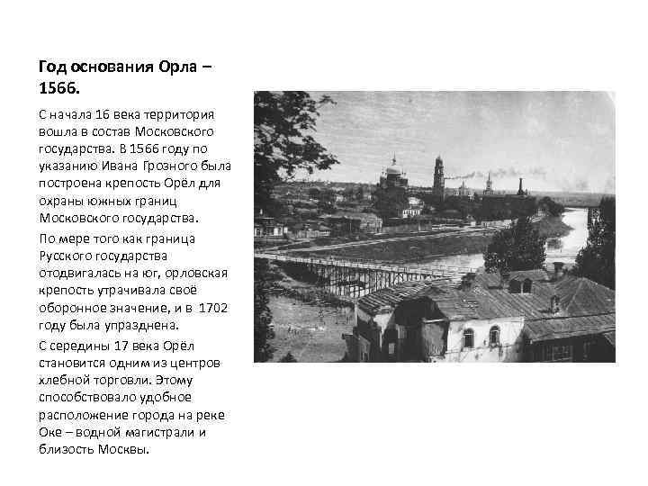
учащийся 5.
Знаменит наш Орёл именами
Скольким людям он в душу глядел!
Есть, наверно, над Орликом камень,
На котором сам Грозный сидел
За рекою стелилось раздолье,
Роща в жёлтом уборе была.
Царь распахивал шубу соболью
И следил за полётом орла.
На кургане костёр золотился,
Был в шатре на кургане покой.
Город каменный Грозному снился -
Белый-белый, над синей рекой.
В.Катанов
учащийся 6.
Орловское полесье.
Знаменит наш край Орловским Полесьем.
По разнообразию и обилию фауны национальный парк является уникальным. Гордость парка - стадо зубров (около 200 голов). Акклиматизирован страус.
Орловское полесье один из самых больших национальных парков России.
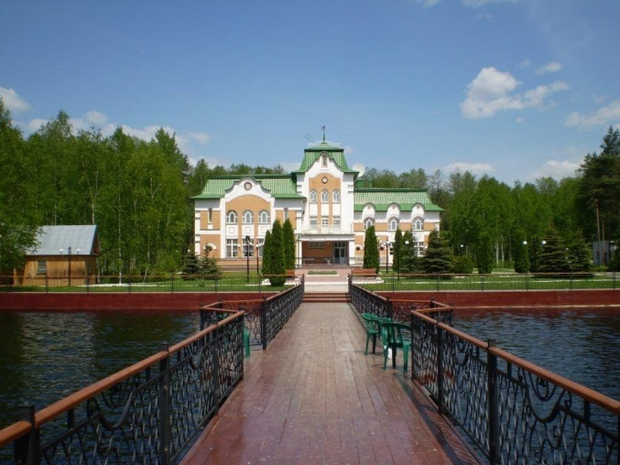
Видеосюжет
учащийся 7.
Орловский край подарил миру великих писателей.
Как писал Н.С. Лесков «Орёл вспоил на своих мелких водах столько русских литераторов, сколько не поставил их на пользу родины никакой другой русский народ».
Достаточно назвать такие имена:
Иван Сергеевич Тургенев
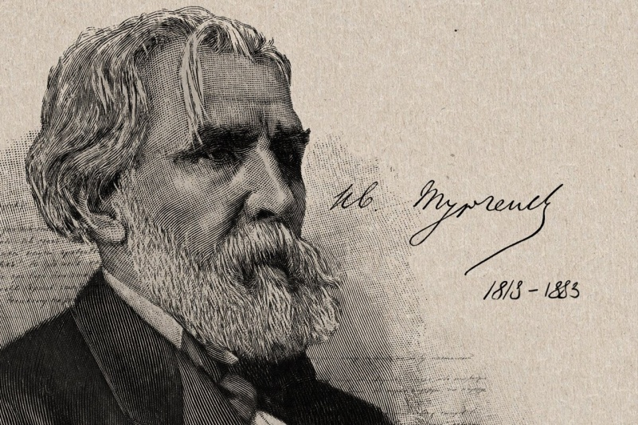
Николай Семёнович Лесков
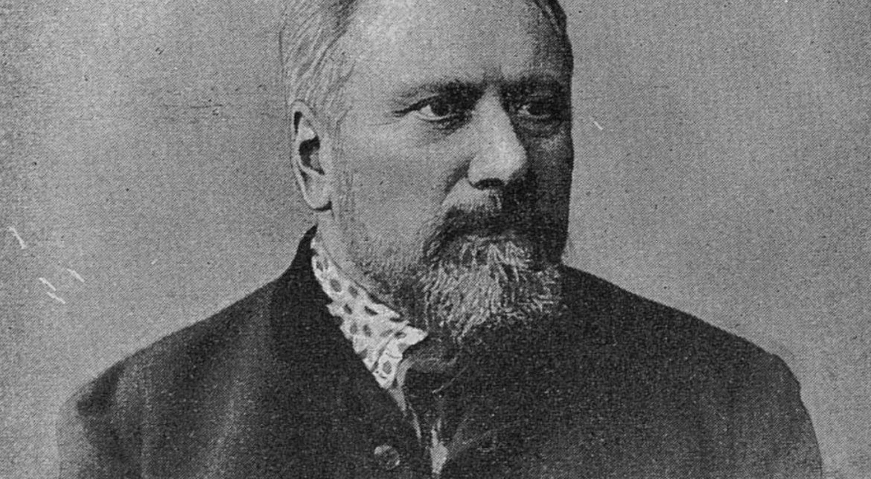

Афанасий Афанасиевич Фет
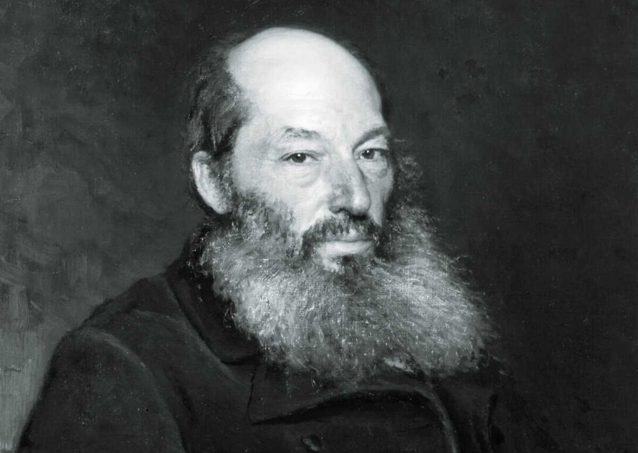

Иван Алексеевич Бунин
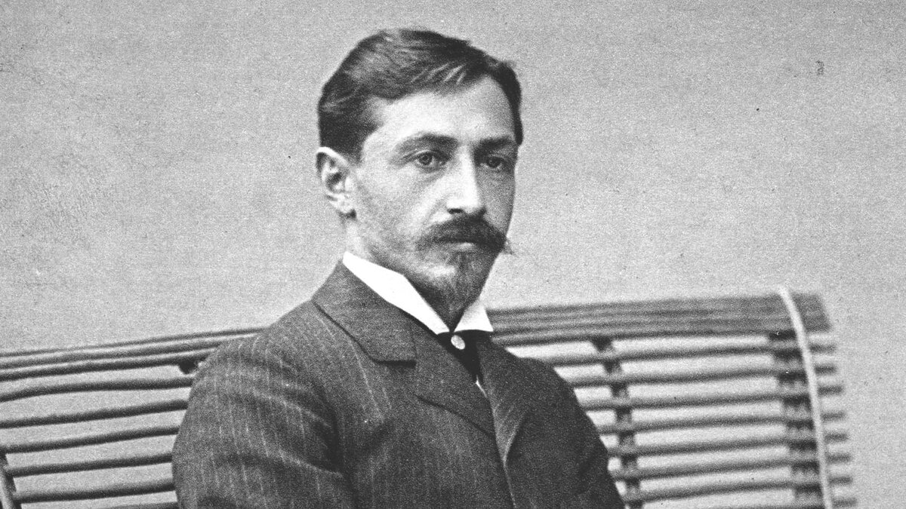
учащийся 8.
Но не только писателями знаменит Орел.
На Орловщине были родовые имения двух прославленных героев Отечественной войны 1812 года :поэта-гусара, партизанского командира Дениса Давыдова и генерала Алексея Петровича Ермолова. Имя Ермолова носит площадь в центре Орла.
Вошел в историю город Орёл и как Город Первого Салюта.
учащийся 9.
Поговорки о городах Орловской области:
1.Велик он град Орёл – писателей престол.
2.Всё в Дмитровске ладно, с миром
По завету Кантемира.
3.Наш Болхов тем гордится, что он церквей столица.
4.Малоархангельск воспарил, ведь с ним архангел
Михаил.
5.В названии Мценск есть мёда блеск.
6. А наши Ливны гармонью дивны.
7.Расскажет каждый старожил, что славен песней
Новосиль.
8.Кромы – всему хоромы.
учащийся 10.
Ливны — второй по населению, площади и экономике город Орловской области.
Город расположен в центре Среднерусской возвышенности на Восточно-Европейской равнине, лежащей на древней одноимённой платформе. Характер местности — лесостепной.
В XIX веке Ливны стали крупным торгово-ремесленным центром Орловской губернии. Здесь торговали хлебом, пенькой, солью, скотом. Развивались различные ремёсла, в том числе производство русской гармони - «ливенки».
С 1 января 2006 года Ливны образуют городской округ «Город Ливны».
Указом губернатора Орловской области № 276 от 6 июня 2016 года за мужество, стойкость и героизм, проявленные защитниками города в борьбе за независимость и свободу Отечества, городу присвоено почётное звание Орловской области «Населённый пункт воинской доблести».
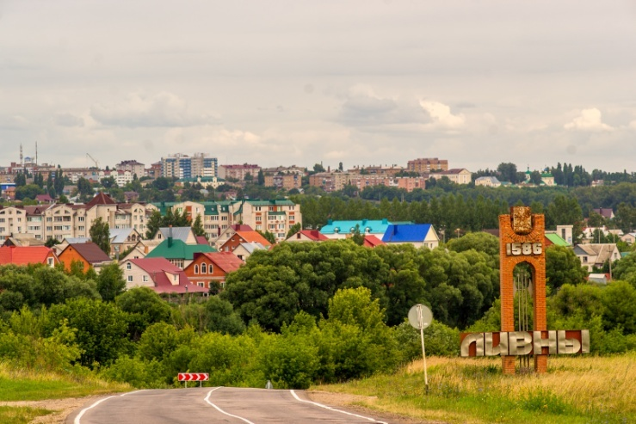
Видео про Ливны.
- ВИКТОРИНА
1. Как называется славянское племя, жившее на территории Орловского края в древние времена? (вятичи)
2. Илья Муромец победил Соловья - разбойника у речки Смородинки, недалеко от села: Как называется это село? (Девять дубов)
3. Почему наш город Орлом называется? (Согласно легенде, во время возведения крепости, с дуба взлетел орёл.)
4. Назовите год основания г. Орла. (1566)
5. По указу какого царя была построена орловская крепость ? (царя Ивана Грозного).
6. С какими народными промыслами Орловщины вы сегодня познакомились? (Мценские кружева, Ливенские гармошки, Орловская народная кукла)
7.Зубр, медведь и заяц русый
Все живут семьей одной.
Как зовется это место
На Орловщине родной?
(Орловское Полесье)
8. С городом Орлом связано творчество известных русских писателей. Назовите их имена. (И.С.Тургенев, Н.С.Лесков, А.А.Фет, И.А.Бунин)
9. О каких известных людям Орловского края вы сегодня узнали? (Композитор Василий Калинников, Денис Давыдов, Алексей Ермолов)
10. В каком году наш город был освобождён от немецко-фашистских захватчиков? (5 августа 1943 года)
11. Какие почётные звания, связанные с Победой в Великой Отечественной войне имеет наш город? (Город Первого салюта, Город Воинской Славы)
Педагог.
Молодцы, ребята. Вы хорошо поработали на занятии. Быстро справились с заданием. Каждый из вас получает на память маленький сувенир - календарь с видом города Орла.
Дороже края не было и нет,
Здесь каждый метр земли войной изрытый:
Пускай пройдёт хоть сто, хоть триста лет -
Твои сыны не будут позабыты.
Такая вот, Орловская земля, -
Над нею вечен неба купол синий.
Я счастлива, что это Родина моя.
Наш благодатный уголок России.
Ю.Мурза
Наше занятие закончено. Надеюсь, что каждый их вас взглянет по-новому на свою малую родину, будет знать его историю и гордиться своей принадлежностью к Благословенной орловской земле.

